简 报
第二十九期

北京资产评估协会办公室 2018年12月27日

中外品牌、软件、影视及数据价值评估（一）
――资产评估大讲堂（第七期）综述

随着时代的发展，无形资产在经济发展中的作用和贡献越来越重要，品牌、文化影视作品、数据等各种新型的无形资产层出不穷。评估专业人员如何能够跟上时代的步伐，利用专业技术服务于日益增加的无形资产评估需求，是新时期评估人面临的机遇与挑战。
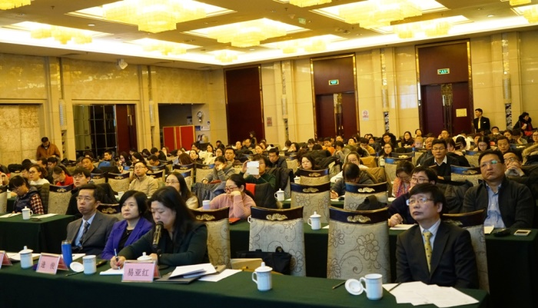
为更好借鉴国内外无形资产评估理论和最佳实践经验、充分利用现代信息技术提升评估专业人员无形资产评估能力，北京资产评估协会（以下简称“北京评协”）于2018年12月11日举办了主题为《中外品牌、软件、影视及数据价值评估》的专题讲座。主讲嘉宾为国际企业价值评估分析师协会（IACVS）主席William Hanlin 先生、北京工商大学经济学院副教授/北京小土科技有限公司董事长祝金甫、国信优易数据研究院副院长王春涛先生、连城资产评估有限公司总经理刘伍堂先生，刘伍堂先生和中通诚资产评估有限公司副总裁袁煌博士担任主持人和研讨嘉宾。国际企业价值评估分析师协会（IACVS）亚洲区总裁易亚红(Susan) 女士担任翻译。北京评协副秘书长逄俊作开场和总结发言。来自评估行业的相关人员等200余人参加这次活动。
主讲人主要分享了以下观点：
一、知识产权评估研讨
Hanlin先生主要围绕“国外专利、软件著作权及商业秘密评估”阐述了以下观点和内容：
Part1 无形资产评估方法
Hanlin 先生提到了为什么需要对知识产权进行评估，并回顾了三种基本的估值方法：成本法、市场法、收益法。深入浅出地指出从业人员在使用三种评估方法时应注意的问题。通常，无形资产的评估尤其是以财报为目的的评估，必须遵守其所在国家或国际会计准则。此外，他还详细解读并举例分析许可费节约法和超额盈利资本化法两种知识产权估值方法。特别强调在使用超额盈利资本化法时应充分考虑组合劳动力要素，详细解释了组合劳动力的重要性。
组合劳动力即为买方收购了经过组合及培训的员工队伍。虽然组合劳动力通常符合FASB（美国财务准则委员会） 规定的无形资产认定标准之一，也被会计准则委员会当作无形资产进行会计处理，但FASB在SFAS第142文件中却认为组合劳动力不具备无形资产的资格。然而，组合劳动力对许多其他无形资产的价值作出贡献，特别是品牌价值。因此，Hanlin 先生认为组合劳动力的价值应该要评估。成本法和收益法所运用的若干方法和方式，可以用来评估组合劳动力的价值。最常见的作法是相关人力的重置成本。这包括以下几种成本项目：
- 直接参与人力招募及面试工作的员工薪资及福利；
- 与上述招募及面试工作相关的后勤工作的管理成本及人员福利；
- 猎头公司服务费用；
- 直接招募成本，如人事广告及转调部门的成本费等；
- 学习阶段，员工的效率会随时间提升；
- 在职训练及外派训练的成本。
典型做法是把招募、雇用及训练新职工的预估成本，用全年度人事费用的百分比来表达。学习阶段是新员工期初发挥较低的效率变为100%效率的阶段。当企业采用了工作效量评量系统，每一等级的整体人事费用，是拿该等级的员工人数乘以平均薪资及相关福利来计算。
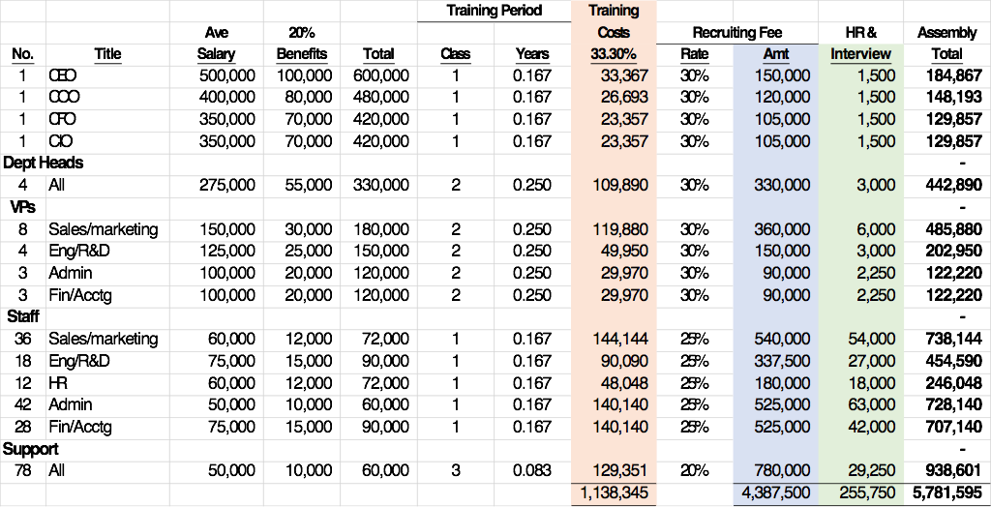
Part2 组合劳动力计算案例
首先，分别计算企业各类别人力重置成本
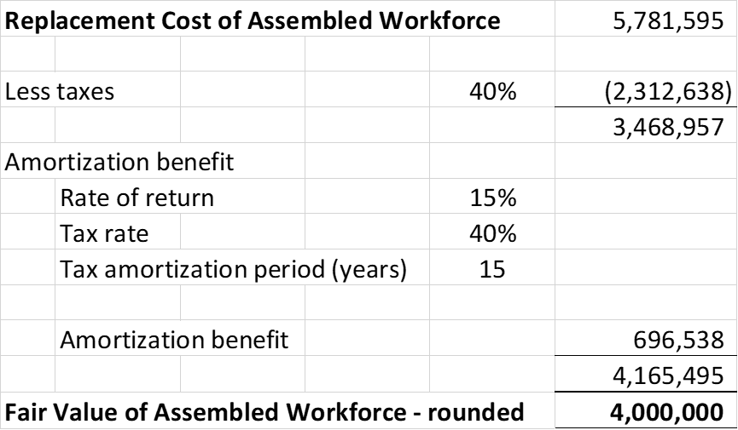
图1 人力重置成本计算
其次，计算组合劳动力公允价值
图2 组合劳动力公允价值计算
Part3 关于品牌价值
品牌是较为复杂的一项无形资产，因为它们包括产品的特征、模式、商标、企业（产品）形象、标语等。在某些案例中，特定的分销系统也包括在其中。一般按照收益法，通过现金流折现来评估。在某些情况下，也会用市场法和成本法相结合。评估关键是对品牌中各类无形资产进行分割，评估其对利润的贡献。品牌是每一个企业重要的无形资产，在大多数案例中，可能像其它资产一样进行买卖，具有巨大的价值，且该价值随着时间的推移而显著变化。例如：Apple，2011年和2018年排名第一。宝马，2010年排名第25位，2018年排名第20位。
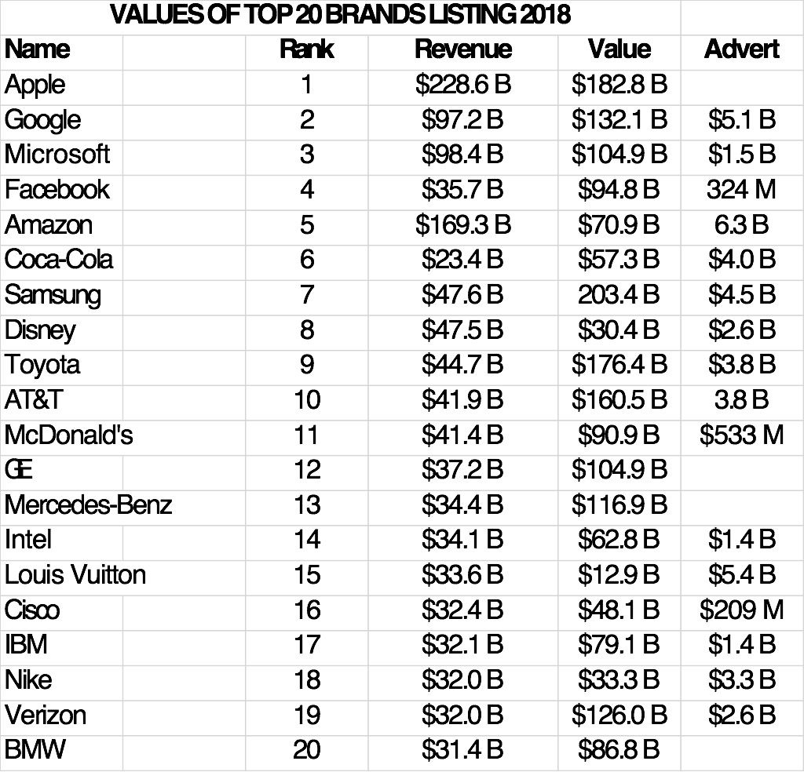
下图是2018年排名前20名的全球最有价值品牌（福布斯发布）：
品牌的重要性
品牌在某种意义上是使商品与消费者形成一个情感上的契约/约定，这一可持续的关系，以确保对产品持续性的需求。就短期而言，制造商没有建立品牌，可能只能有固定的销售成绩，即使有相同的规模经济，获利也无法与具有品牌商品相同。“流行品”是短期的，但长期而言，具有品牌的供货商，能够保证长期维持相同的市场占有率和销售量，可以有信心地认为市场未来每年都会有持续性的需求。
Part4 品牌价值评估
就目前来说，评估品牌和商标权的价值已经不再是一个新的概念，其起源于1970年中叶的英国，从那时候起开始传到世界各地。在许多国家适用的通用公认会计准则（GAAP）,允许由内部自主研发形成的、或向外部购买的品牌，可以在资产负债表中以无形资产的科目呈现。虽然品牌可以买卖，但并没有常规的活跃的市场。而评估品牌价值的方法，是艺术和科学的结合。
品牌的价值来自所有市场相关无形资产的专属经济利益，此类资产可能是与品牌一并出售，或以授权方式来交易，包括：
广告创意
品牌名称
普通法商标
竞赛形式
著作权
公司名称和图案
设计
配方
制图
广告词
标签和包装设计
营销策略
包装
产品售后保证
促销创意
社会大众关系
注册商标
第二层意义商标权
服务标志
商业包装

品牌作为贡献资产，可以通过对以下四个问题的答案中决定一个品牌是否具有稳定的收益和可被衡量的市场价值：
1.品牌商标和相关的无形资产是否可以被清楚的辨认？这些资产的所有人是谁？这些资产是否可以不出售企业本体，而合法地转移所有权？
2.商标是否可以清楚地让顾客区分产品或服务？品牌是在识别性、形象、隐含的产品内容，还是在其它的流行概念上可辨别？
3.商标（品牌）对其他人有用处吗？除了现有的所有权人及使用者外，谁对这个商标或品牌感兴趣？
4.品牌的产品是否可以卖得比较高的价钱？是否足以支付额外的促销品牌相关成本？ 是否有足够的报酬，使得七天的利益者或被授权者可以透过使用、承租、 租赁或购买而赚到钱？
如果上述的答案都是肯定的，品牌则有价值。一个具有代表的例子就是可口可乐，其品牌价值确实是通过上述的四个问题确定的：
1.可口可乐的名字和图案，是红的底色，配合不同的曲线，像是消除疲劳并将时间暂停下来，是很快速且容易被消费者辨认的。
2.可口可乐在全球各地登记注册商标，他们也可能对任何地方指定或授权。
3.可口可乐的名称和标识使它们与“百事可乐”或“皇家可乐”等类似产品区别开来，不会被顾客所混淆。
4.许多经营商或被授权者，都有明显的意愿来使用这个品牌、商标、图案或营销相关的无形资产。
5.多年来，许多团体渴望透过支付持续的费用来使用“可口可乐” 的品牌名称或商标权。
不同的企业，对他们自家的品牌寿命和稳定获利之期望有所不同，为了要建立相关数据，评估人员应该从多方面去看，例如：商标权使用的广度、独特性、法令条件及保护，和品牌的寿命。在大多数的案例中，品牌的寿命应该被视为不确定。
Part5 许可费节省法在品牌价值评估中的应用概述
国际会计师准则委员会（IASB）建议尽可能采用市场法来确定公允价值。由于大多数无形资产并不是被出售，而是进行许可授权，类似授权有可参照的市场信息。在这一前提下，许可费节约法就可用加以运用。当然，它同时也具备收益法的特征。如果可用获得这样的信息，评估人员就可用利用DCF模型，来计算使用费节约的金额，纵使在样本数量不是很多的情况下也可以参考。
用许可费节约法的概念，不是让企业去拥有这个品牌，而是用租的方式。如果许可授权的交易是公平的，那么许可费比率就可以应用在一些相似的案例中。当许可费比率决定后，就可用决定这一部分的现金流量，透过适当的折现率、寿命及年增长率，其净现值就可计算出来。
为计算品牌或商标的市场基础公允价值，该方法有以下八个要素：
1.辨认可供比较的许可授权交易的特许费比率，特许费可以在较大范围内选择。
2.利用相似商标来分析品牌强度。
3.决定品牌的扩张和扩展可能性。
4.使用优势分析和潜在扩张因素在一比率区中间选择特定的品牌特许费比率。
5.估计剩余耐用年限。 如果有无法确定耐用年限，建议采用25年; 如果这个品牌强度不足，则可能下降到10年或15年，最低可能只有5年。
6.估计剩余使用年限内的年增长率，通常有两个阶段，一个是管理阶层对几年的预期，其后为产业平均增长率。
7.从获利中扣除所得税。
8.选择合适的折现率，通常是权益成本加上某一比例的风险调整因子。
Part6 许可费节省法具体应用案例-某冰淇淋企业品牌价值评估
- 可供比较的交易信息
第一步虽困难但很重要。辨别相似品牌强度及市场条件的可比较的交易品牌或商标。有用的数据可能来自于公开信息或非公开数据，也可能来自交易、产业协会或市场研究公司。在美国，一些有用的信息来源如下：

- Markables.net
- RoyaltySource.com
- RoyaltyStat.com
- Royaltyrange.com
- BVResources.com
- KtMine.com
其有用的项目包括：不同品牌的销售、国内或国外市场上同特许费比率、相似名称的管理或合约支付费用、可模拟品牌的广告支出及公开发行公司致股东报告书中有关购买品牌或商标的信息。
Weston Anson of Consor 是一家在美国加州的品牌顾问公司，恰当的形容选取可比公司如同科学炼金术。因为没有完全相同的两个品牌可供比较，虽然有一些品牌是相似的。以下是几个基本原则：
- 确定相似产业或产品的背景数据。
- 使用营销的无形资产比率。对于技术导向的无形资产如专利，此比率是无效的。
- 确认地理因素; 全球化的品牌只能用相同等级的品牌来比较，欧洲区域性的比率，可能不适用于美国或其他地区。
- 注意一些条件，例如合约期限、专属与否、最终产品的使用情形、促销活动使用、营销活动、零售渠道等。
藉由其他品牌或商标交易，以建立许可费比率时，要尽可能多方比较。这可能范围很广。如下图表示：其为食品、餐旅行业的授权交易情形：

授权者 | 产品/服务 | 使用费比率
食品集团 | 冷冻食品和乳制品 | 1.5% to 5.0%
跨国企业 | 肉品和乳制品 | 1.1% to 4.7%
快餐连锁店 | 促销活动 | 5.0% to 7.0%
连锁酒店 | 餐旅服务 | 1.0% to 3.0%

- 通过品牌强度修正确定许可费率
在选择冰淇淋品牌的比率时，可能会按上图选冷冻食品和乳制品这类，从1.5％到5.0％的范围，即使一些冰淇淋公司经营也落在其它三项目内。主要是根据该品牌的相对强度，来决定这个品牌的落点。
每个品牌都有一些独特的特征，这些特征是很难量化的。要取得“强度得分”，可依下列四个标准予以排序：竞争、市场、时间、地域性。我们的例子是目前仅在美国西海岸销售的冰淇淋品牌，它正向东扩张中。其品牌强度分数如下表：
因子 | 竞争 |  | 市场 |  | 时间 |  | 地域 |  | 综合
在市场的时间/全寿命 | 3 |  | 2 |  | 3 | A | 2 | C | 10
适用的广度/通路 | 5 |  | 3 |  | 3 | C | 2 | C | 13
产品的独特性 | 2 |  | 2 |  | 4 | D | 2 | C | 10
销售增长率 | 3 |  | 5 |  | 4 | D | 5 | E | 17
获利率 | 3 |  | 5 |  | 4 | C | 3 |  | 15
保护/法律条件 | 5 |  | 5 |  | 3 | F | 5 | G | 18
市场定位/竞争优势 | 4 |  | 5 | H | 5 | C | 5 |  | 19
市场占有率 | 4 | H | 5 | H | 5 | C | 2 | B | 16
进入障碍 | 4 |  | 3 |  | 4 | C | 2 | C | 13
广告/品牌认知 | 5 |  | 4 |  | 5 |  | 2 | B | 16
 | 38 |  | 39 |  | 40 |  | 30 |  | 147

注：1.表中字母意义如下：A-改进B-只在西岸C-增加 D-加速E-今年增加的州市F-不变G-全国性H-第二名的；
2.每个因素从低到高排序（1到5）。 因此，每个群组的最高分为50，总分为200。
在品牌强度总分200分中，这个案例得分147分或73.5%，其决定品牌在此使用范围中的相对地位。习惯上，是以线性模式在50%-100%的范围内加以决定。而50%适用最小的特许费比率（在这种情况下为1.5％）。
在这个案例中，许可费范围介于1.5％和5.0％之间，1.5%的许可费比率对应50%的强度比例。超过50%以上的每一分数代表的是0.07%的许可费比率。73.5％强度比例对应的许可费率为3.1％（1.5％+ 23.5 × 0.07％）。
- 用其他方法辅助验证市场法得出的许可费率
25%法则（经验法则）
授权协议就是一种利润分配协议。为了在某一领域获得授权以使用一个品牌名称，销售一种产品或应用一种技术，使用者同意支付一定的使用费，通常从营业额中支出。这实际上是将品牌、产品或技术产生的利润转移出一部分作为使用费。每当被问及如何保证公平的利润分配，许多顾问便援引25%法则（经验法则）。此法则源于Thomas Edison的一项申明：它有权获得至少1/4利润的专利费。1984年，Robert Goldscheider发表了一篇文章“法律 战略 形式”，从此，25%法则成为众所周知的法则。基于营业额的使用费应为合理的份额，通常为25%，即使用者税前收入的25%。此法则一直被视为专业准则直到2011年，美国某法院在审理一起知识产权纠纷时要求提交一份有关假设使用费的合理估算。2011年1月，联邦巡回上诉法院审理Uniloc与Microsoft纠纷中指出，25%法则本身过于武断、泛化且与本案事实无关。
然而，25％的法则至今对评估师来说仍有实用价值，原因在于它涉及重要的影响利润分配的因素（法律上称之为“相关标记”）包括：
- 预期利润
- 资产的机会成本
- 相关风险
- 时机
- 开发替代品
- 辅助资源（互补性资产）
- 企业战略。
  - 双方在决定使用费比率前必须了解：
- 授权内容
- 使用者如何合作
- 公平利润分配率
25％的法则假设使用者承担较大的风险（75％），但所有者获得投资回报。分摊额将有可能做出调整。使用者不可能愿意定期披露其利润，但所有者需要一个客观基数来决定使用费比率，而不是依赖于使用者的会计政策和报表中的利润。通常会把营业额作为基数。如果被授权的经营者的相关利润预期将达到18％，需要支付25%的使用费给所有者。那么合理的使用费比率就是4.5％（18％乘25％= 4.5％）
选择营业额作为使用费比率的基数的做法把风险几乎都转移到所有者一方。支付基数的损益表数字越大，使用者承担的风险就越小，所有者承担的风险就越大（出现典型的争议是因为被许可人低报收入，因此少付许可费！）。这些因素必须考虑且通常会导致比率调整。在授权协议谈判中，双方通常运用假设情况来确定所选择的使用费比率及其基数来保证实现期望的利润。
授权关系成功的关键在于，使用者必须主动披露与决定使用费率相关的数据，所有者必须确信这些数据的准确性。1997年6月，Les Nouvelles完成的“授权使用费调查表”中包含了2100个全球授权经营机构，调查发现最基本的使用费或是净营业额的百分比，或者是一个固定金额，二者皆具可验证性。
- 品牌价值计算过程
利用比率来计算品牌贡献的现金流量，再折现即可得到西岸冰琪琳公司品牌的价值。关键因素、假设及计算结果如下：
因素 | 假设
· 可比较的使用费比率 | 1.5% to 5.0%
· 相对强度 | 73.5%
· 最有可能的使用费比率 | (3.0% to 3.2%) 3.1%
· 扩张潜能 | 很好,限于西岸
· 剩余生命周期 | 15 年
· 增长率:
第1到3年 | 5.0% (扩张)
第4到5年 | 3.5% (管理阶层预期)
之后 | 2.0% (产业)
· 所得税率 | 35.0%
· 折现率 | 12.0%
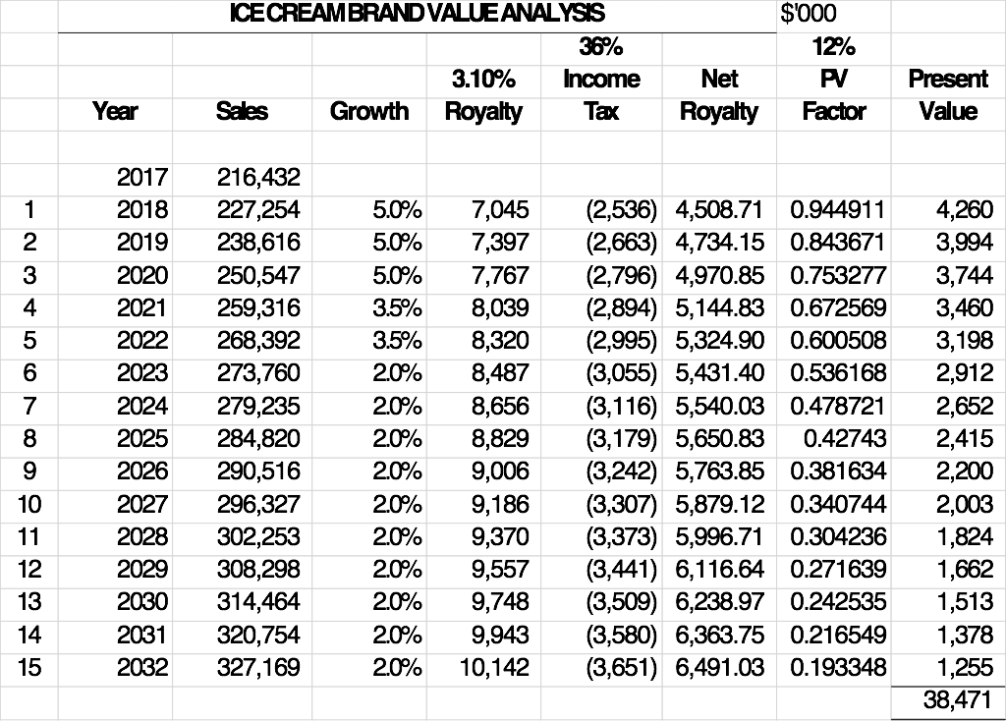
公司的收入为2.16亿美元，第一年使用费净收益约为$4509,000美元。 计算出来的品牌价值在约38亿美元。
（未完待续）

报：中评协，师淑英副巡视员。
送：杨慕彦会长、副会长。
发：各资产评估机构。

